不良行为告知书、违法违规操作手册

（监管平台）

**一、不良行为告知书**

1、监管平台--奖惩信息以及监管信息--不良行为告知书---新增不良行为告知书

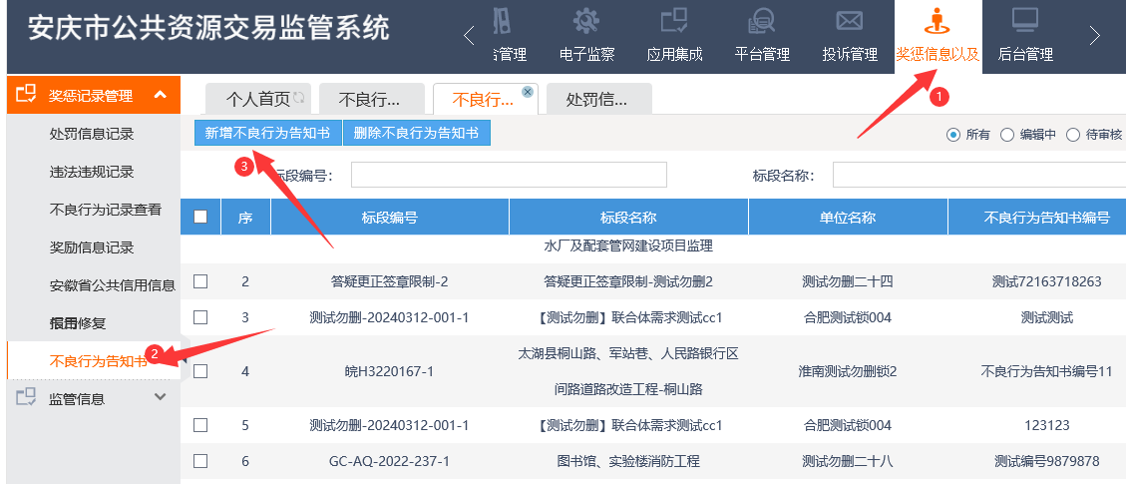

1. 挑选项目（项目类型处可下拉进行选择）

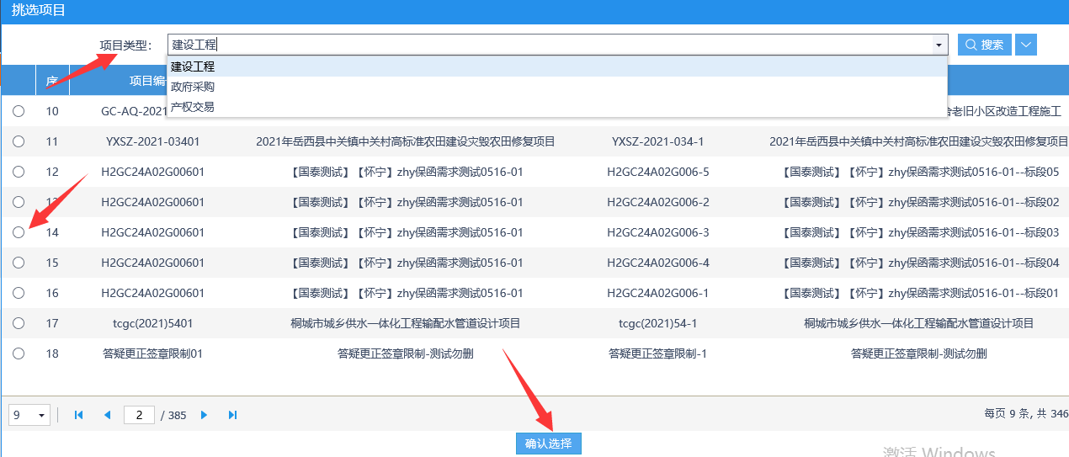

1. 完善所有红色*

①单位名称可进行挑选

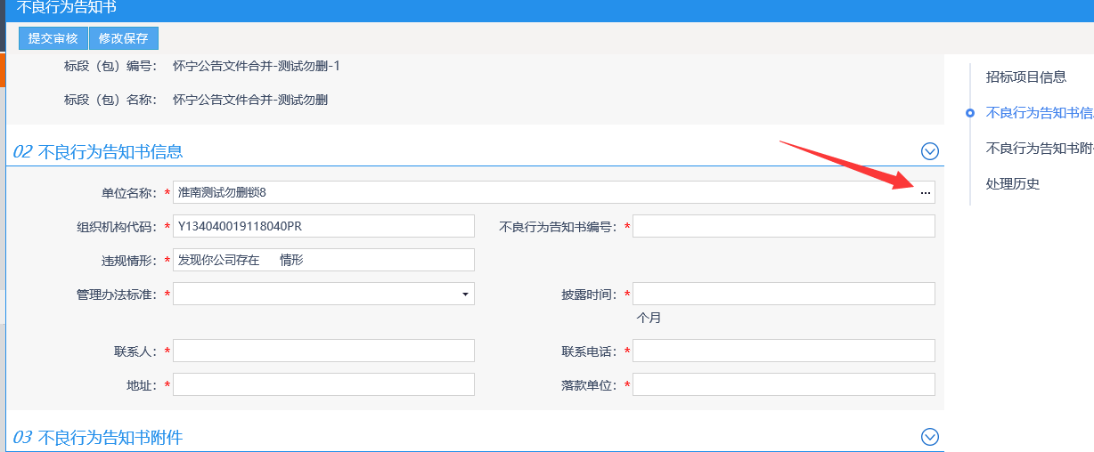

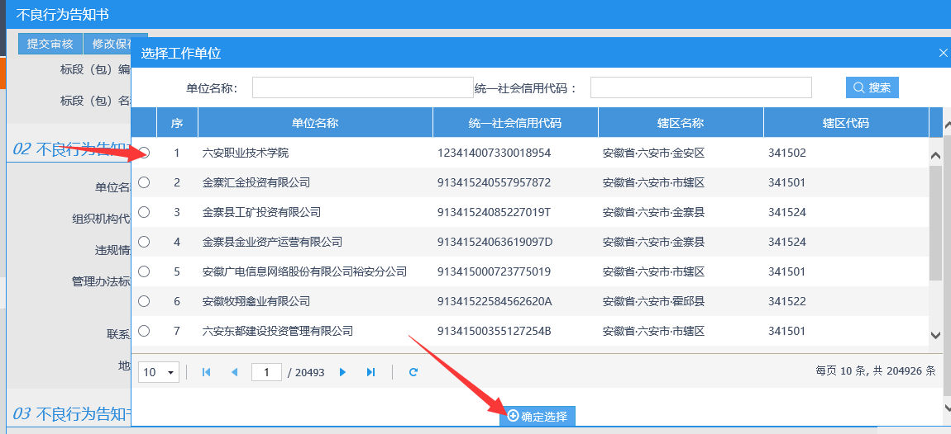

②管理办法标准，可下拉挑选（可多选），披露时间根据管理办法自动计算

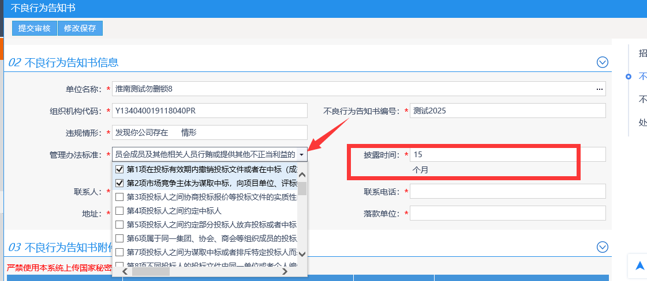

③告知书信息填写完毕后点击生成

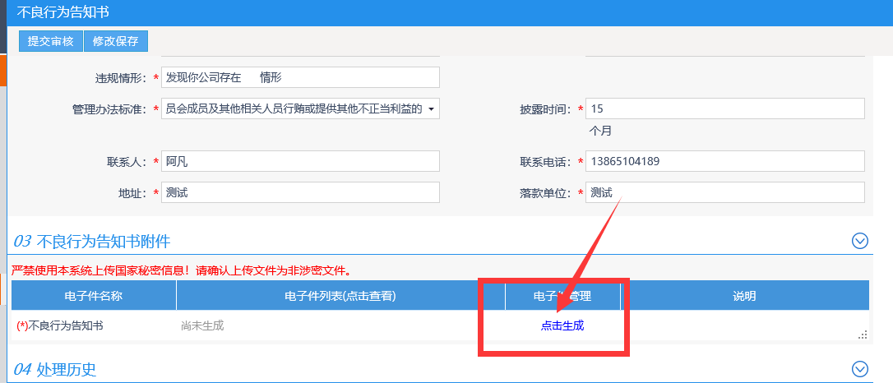

页面信息确认无误后。点击“提交审核”按钮

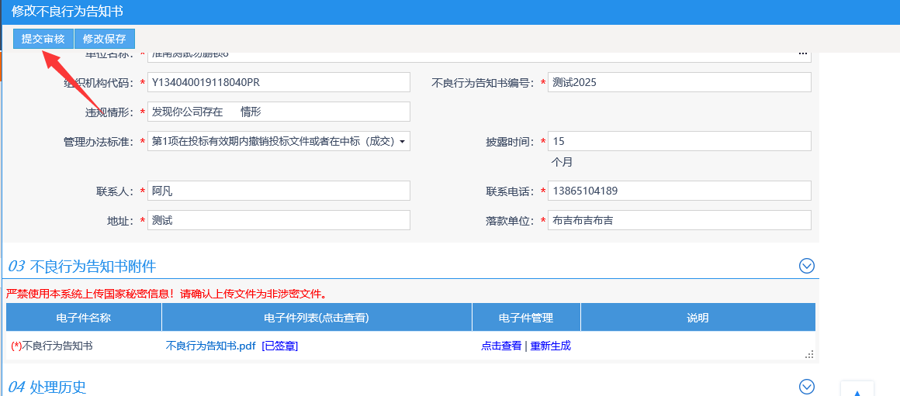

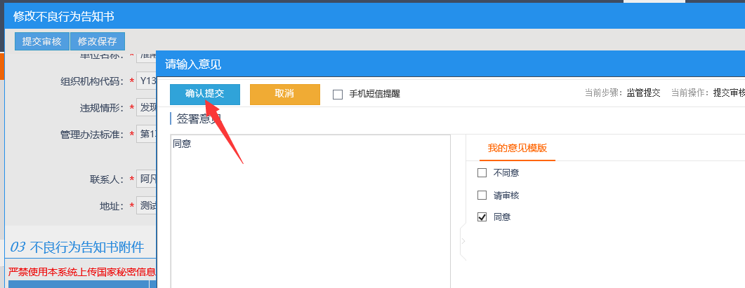

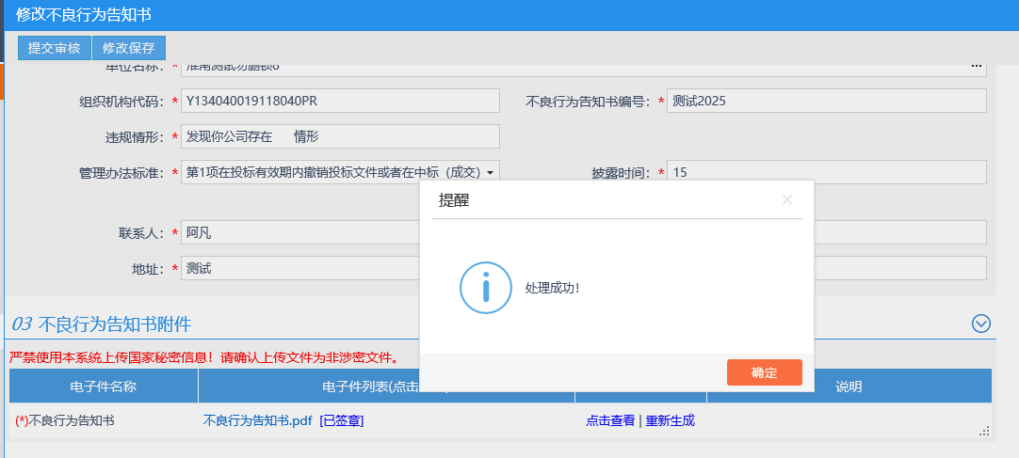

1. 领导审核

监管平台--奖惩信息以及监管信息--不良行为告知书，找到待审核的项目，点击操作按钮

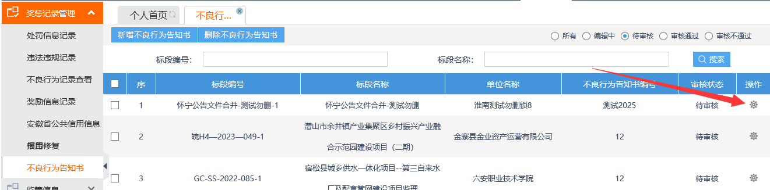

检查页面信息附件，无误后点击“同意”按钮，“确认提交”

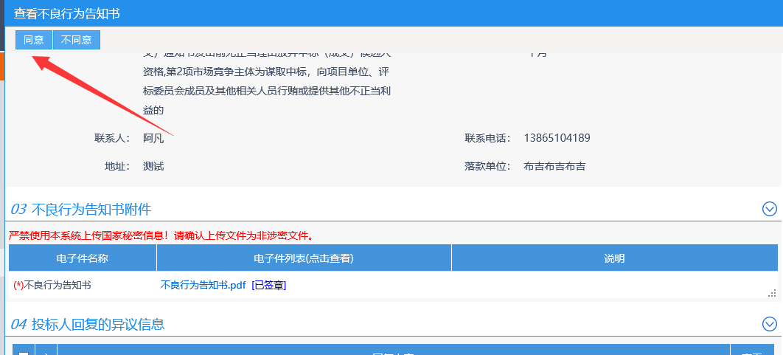

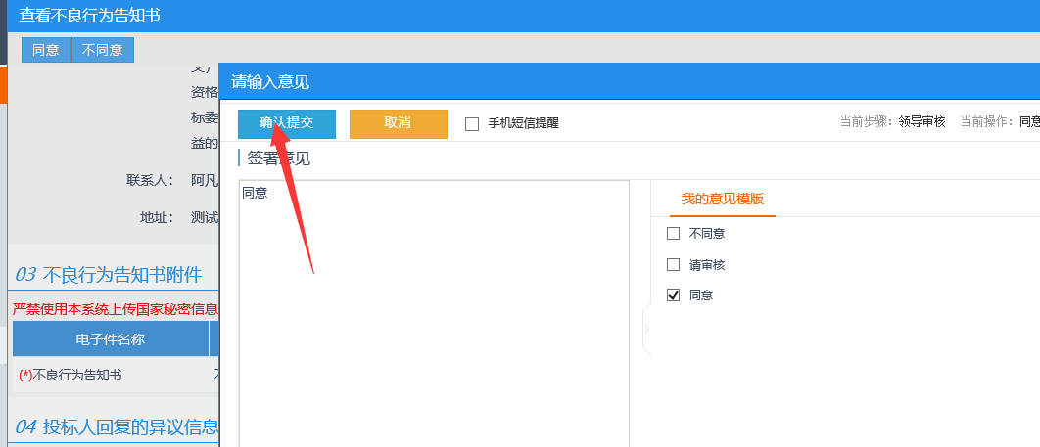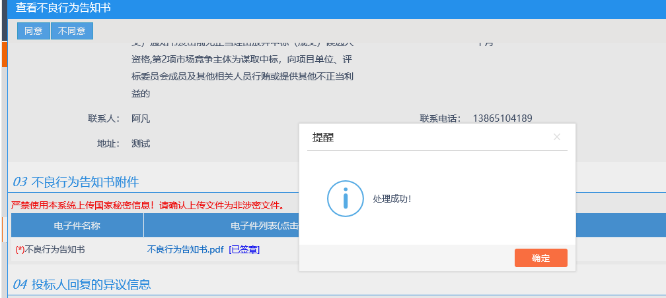

1. 监管盖章

监管平台--奖惩信息以及监管信息--不良行为告知书，找到待审核的项目，点击操作按钮

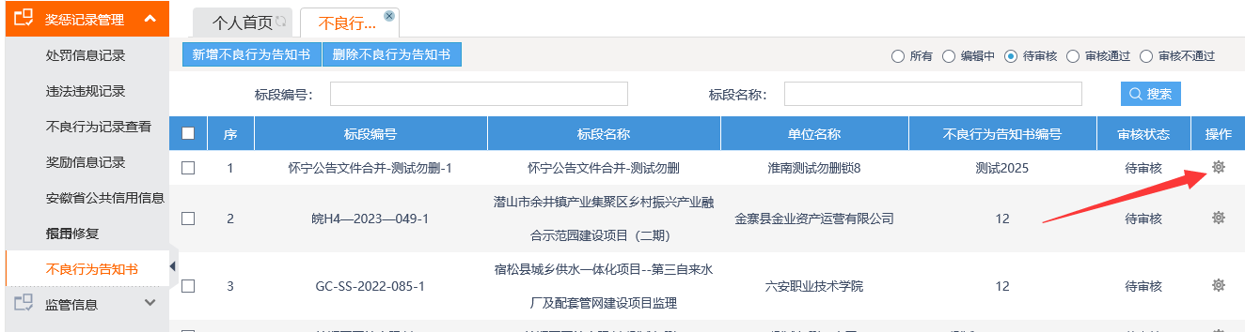

点击附件

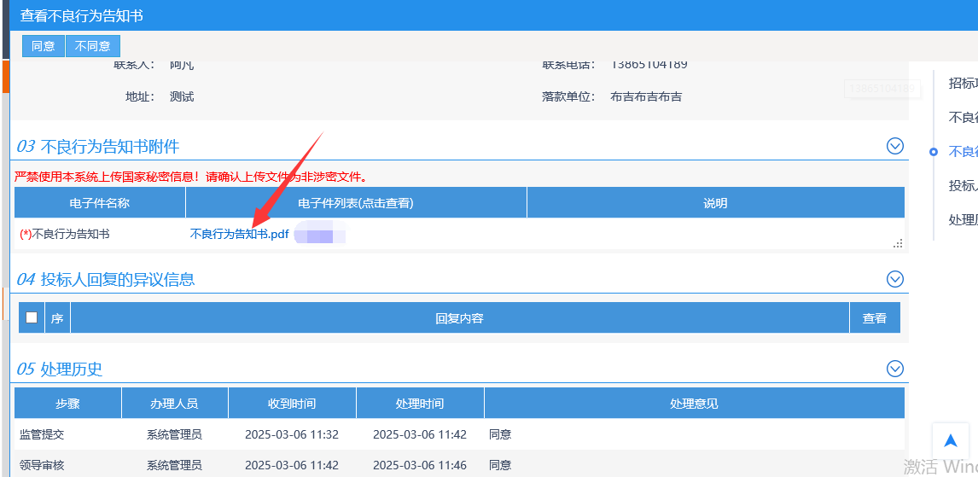

检查生成的信息，无问题点击“签章”按钮

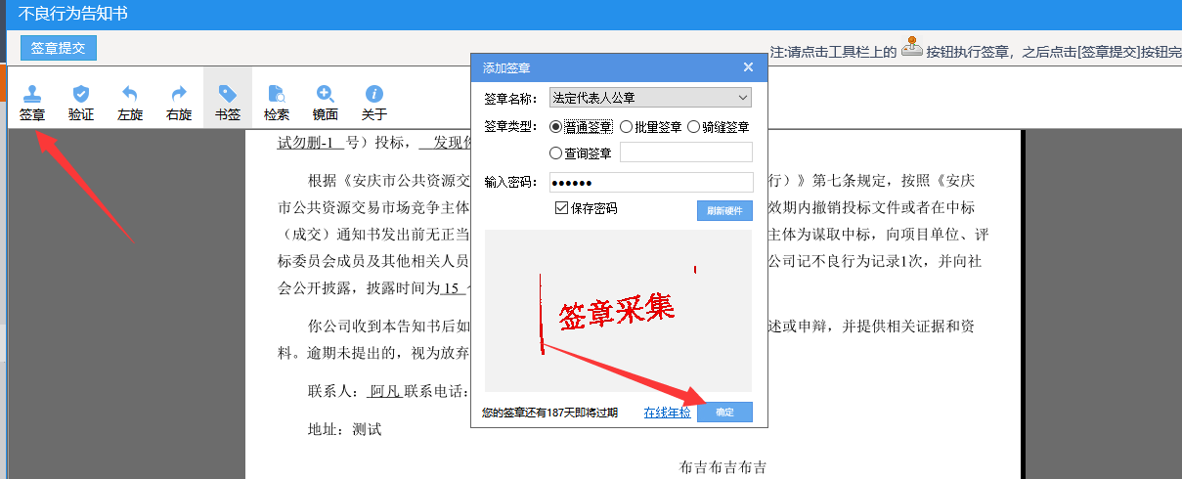

签章盖在合适的位置后，点击“签章提交”

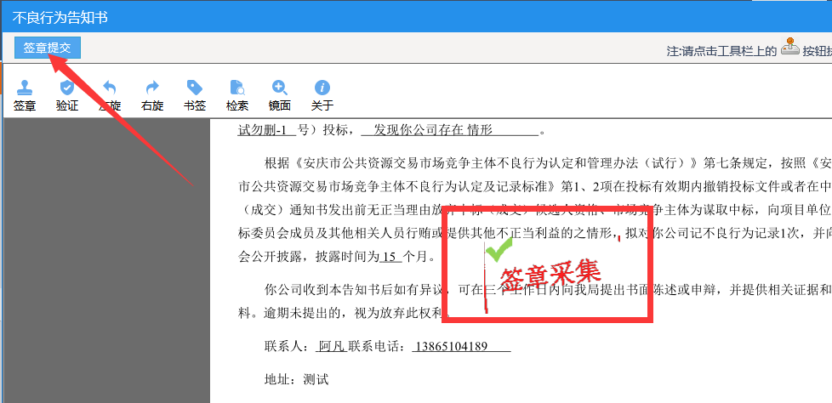

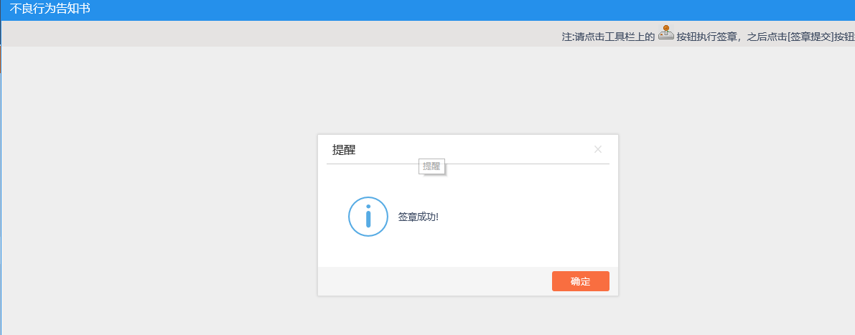

确认无误点击同意

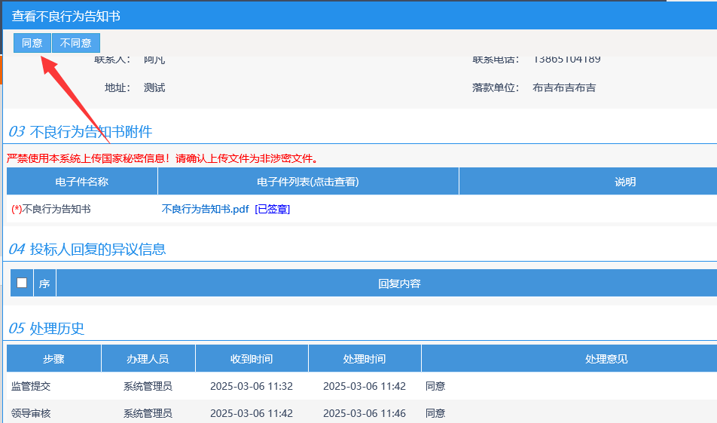

**投标人不良行为告知书的澄清申辩查看**

①从代办消息提醒中查看

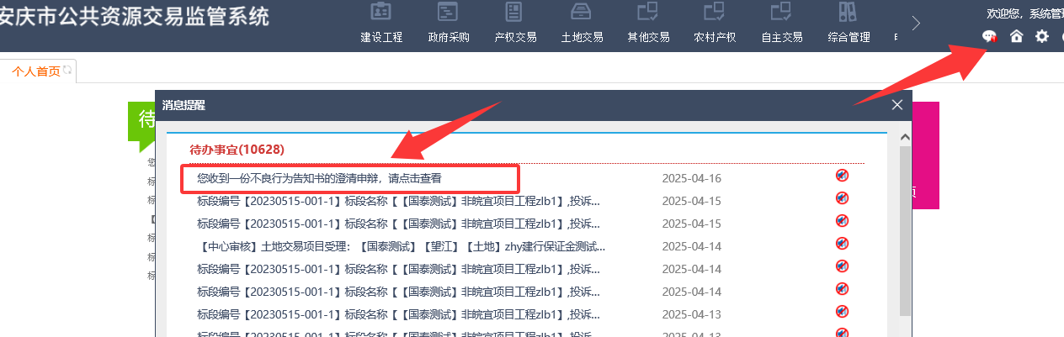

②可从不良行为告知书-投标人回复的澄清申辩信息处查看

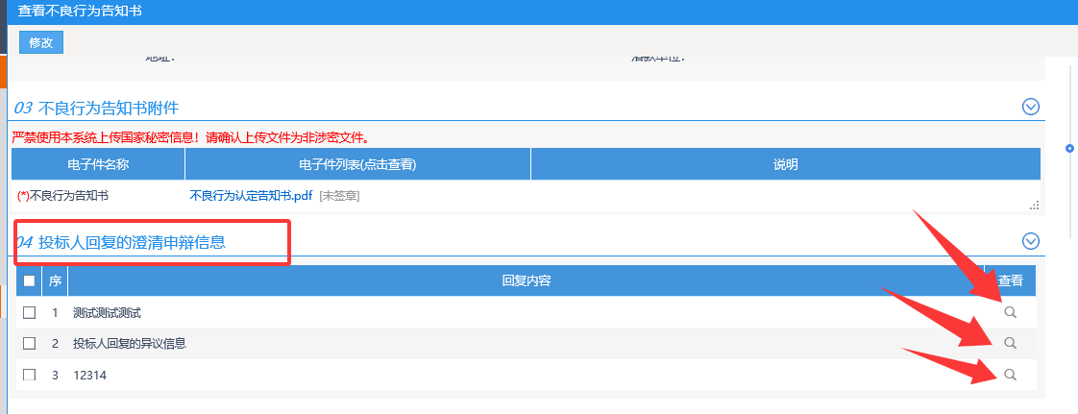

**二、违法违规记录**

**不良行为告知书发送三个工作日后，监管系统“违法违规记录”和“处罚记录”菜单可挑选到该条“不良行为告知书记录”（如不足三个工作日系统会进行判断并提示）**

1. 监管平台--奖惩信息以及监管信息-违法违规信息-新增“违法违规信息”

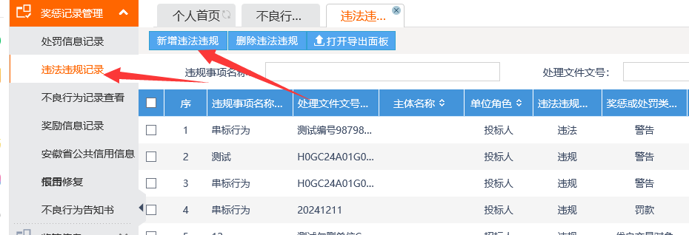

1. 挑选通知书

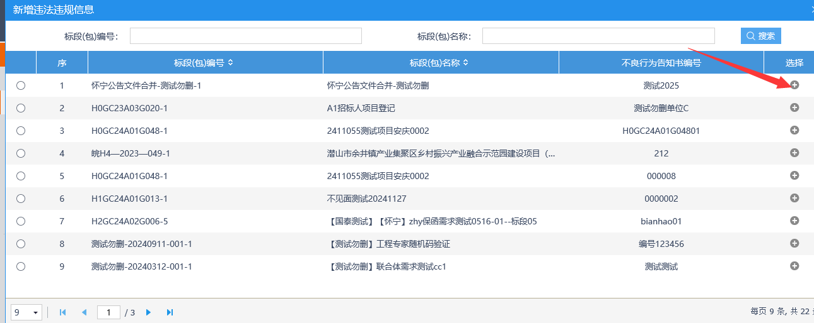

1. 填写违法违规信息---提交审核，

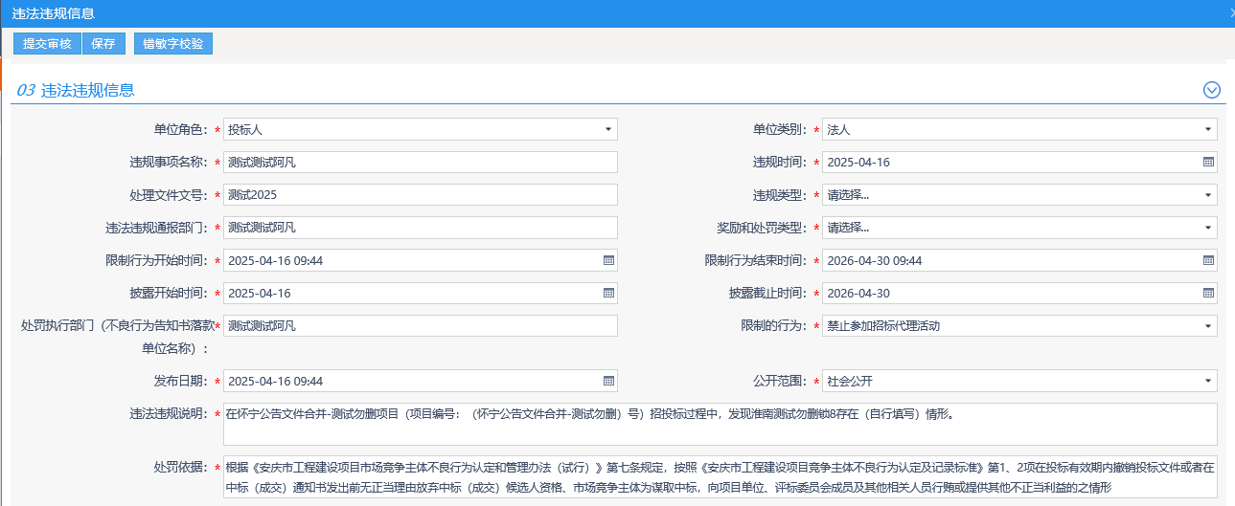

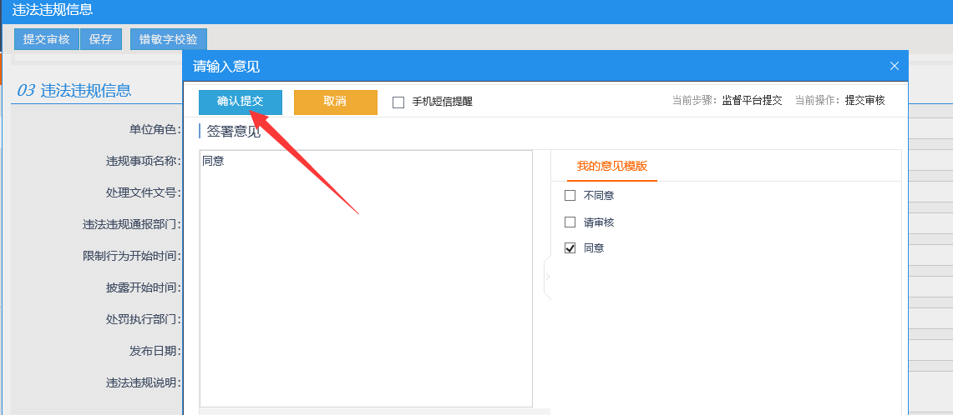

1. 领导审核-在待审核找到需要审核的信息

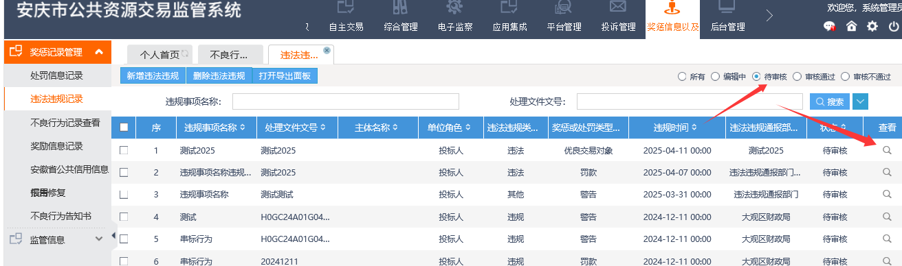点击查看，选择同意

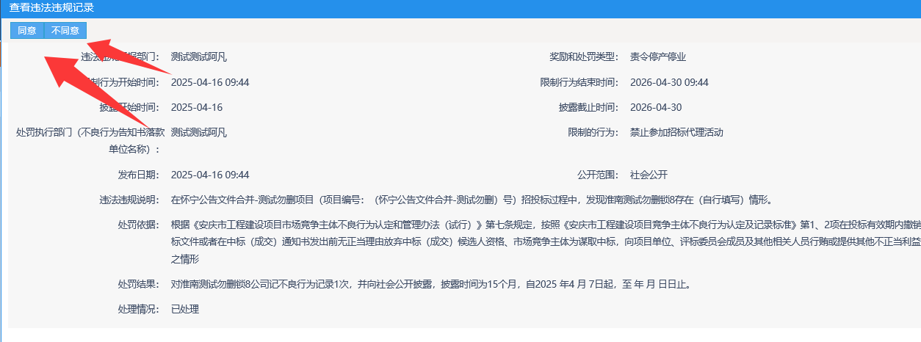

1. 监管审核，在待审核找到需要审核的信息



检查违法违规信息，确认无误点击不良行为认定书-点击生成

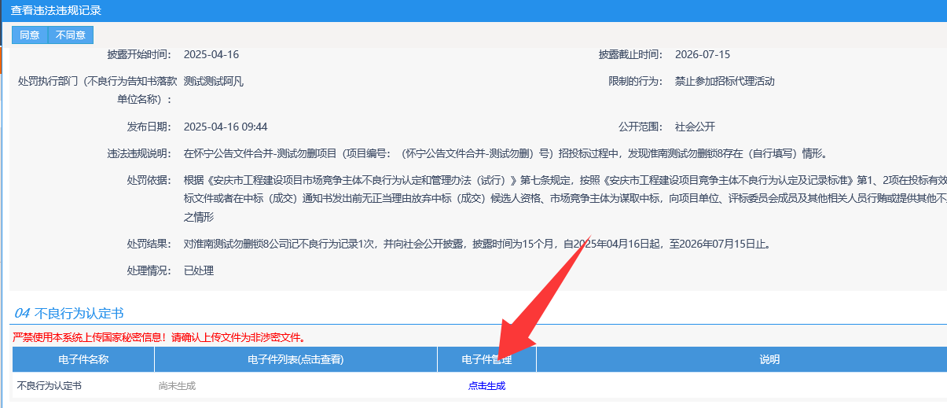

选择签章

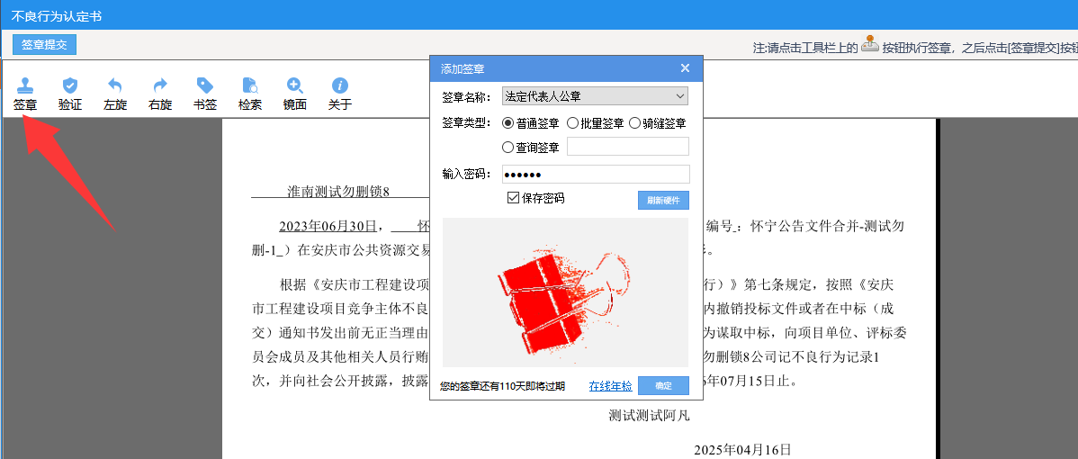

电子签章盖在合适的位置后，点击签章提交

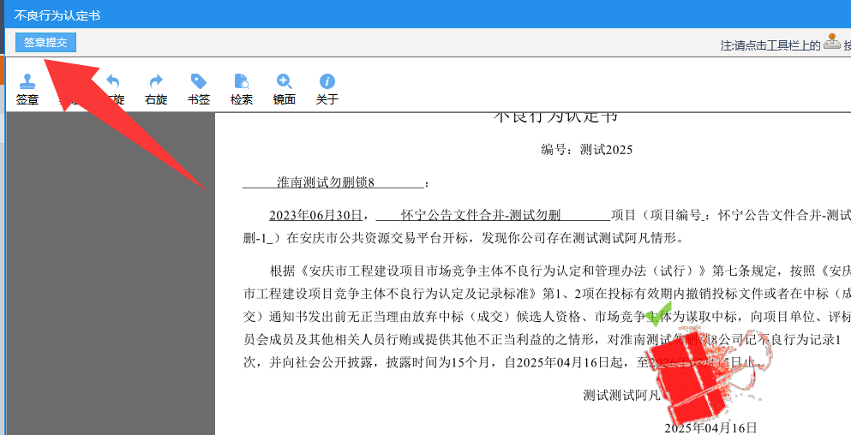

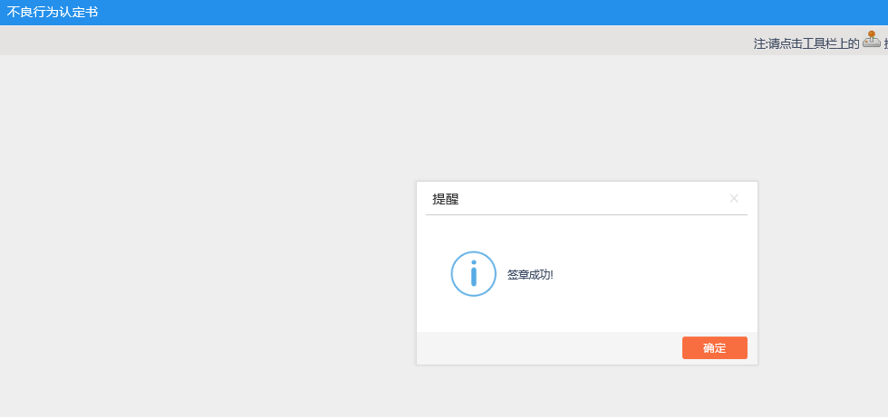

确认信息无误点击同意，完成审核

